 | havo_natuurkunde_2009_1_3 | Bijlage |  | Correctiemodel |  |  |  | Taxonomie | Domein | Formule
T | Moderne koplamp |  | Moderne koplamp |  | Moderne koplamp
F1[0]
I[0] | Er is tegenwoordig een koplamp in de handel van het type dat in {F1} is afgebeeld.  In de koplamp zitten drie parallel geschakelde lampjes (LEDjes) die ieder op een spanning van 4,5 V branden.  Deze spanning wordt geleverd door een spanningsbron bestaande uit drie batterijen die ieder een spanning leveren van 1,5 V.
F2[1,2]
I[1,2] | In {F2} zijn de batterijen en de lampjes schematisch getekend.  De drie batterijen moeten zo met elkaar verbonden worden dat de spanning tussen de pluspool en de minpool van de spanningsbron (de punten P en M) 4,5 V is. {F2} staat ook op de uitwerkbijlage.
Q1 | Teken in de figuur op de uitwerkbijlage de verbindingsdraden tussen de batterijen. | B1 |  | A | 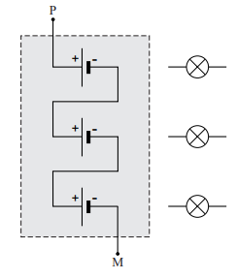  Opmerking  Als door extra verbinding(en) een of meer batterijen zijn kortgesloten 0 punten.
 |  |  |  | C
 |  |  |  | P | de batterijen in serie geschakeld | 1 |  | 2 | G.1.2
 |  |  |  | P | de plus- en minpolen van de batterijen op de juiste manier verbonden | 1 |  | 2 | G.1.2
Q2 | Teken in de figuur op de uitwerkbijlage hoe de drie lampjes op de punten P en M van de spanningsbron zijn aangesloten. | B2 |  | A | 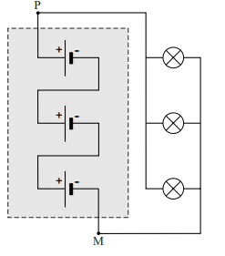  Opmerking  Als door extra verbinding(en) de lampjes zijn kortgesloten: 0 punten.
 |  |  |  | C
 |  |  |  | P | de ‘linkerkanten’ van de lampjes verbonden met een van de polen | 1 |  | 2 | G.1.2
 |  |  |  | P | de ‘rechterkanten’ van de lampjes verbonden met de andere pool | 1 |  | 2 | G.1.2
I[3] | Een van de lampjes gaat kapot.
Q3 | Leg uit of de stroom die de spanningsbron dan levert kleiner of groter wordt of gelijk blijft. | B3 |  | A | methode 1  De stroomsterkte die de spanningsbron dan levert, is kleiner dan ervoor want de stroom door het kapotte lampje valt weg en de stroomsterkte door de andere lampjes verandert niet (of nauwelijks).  methode 2  Als het lampje kapot gaat, wordt de weerstand van de parallelschakeling groter. De stroom die de spanningsbron dan levert is dus kleiner dan ervoor.
 |  |  |  | C
 |  |  |  | P | inzicht dat de stroom door het kapotte lampje wegvalt en de stroomsterkte door de andere lampjes niet (of nauwelijks) verandert /  inzicht dat de weerstand van de parallelschakeling groter wordt als het lampje kapot gaat |  | 1 | 2 | G.1.2
 |  |  |  | P | conclusie dat de spanningsbron een kleinere stroomsterkte levert |  | 1 | 2 | G.1.2

